Opis przedmiotu zamówienia - Renowacja podłogi lastrykowej w segmencie B na
II piętrze w budynku PUW w Rzeszowie przy ul. Grunwaldzkiej 15

Zakres robót obejmuje:
- Zabezpieczenie drzwi, okien, lamperii, instalacji p.poż folią i taśmą,
- Demontaż istniejącej wykładziny,
- Wykonanie pełnej renowacji posadzki lastrykowej oraz cokolików poprzez zastosowanie naprzemiennego szlifowania mechanicznego oraz polerowania. Wymagane szlifowanie 10 gradacjami posadzki do rdzennej warstwy kamienia -lastryko w celu uzyskania maksymalnego możliwego wyrównania posadzki
z widocznym efektem połysku.
- Uzupełnienie ubytków 2-składnikową żywicą epoksydową lub masą naprawczą
z włóknem szklanym.
- Impregnacja posadzki i cokolików w celu konserwacji odnowionej powierzchni.
- Uporządkowanie miejsca wykonywania robót oraz wywiezienie i utylizację odpadów budowlanych powstałych podczas prac.

Informacje dot. ilości prac:
Powierzchnia podłogi lastrykowej – około 106 m²,
Cokoliki lastrykowe o wys. 16 cm – około 85 m.b. z elementami dekoracyjnymi wymagającymi dużej pracochłonności – fot. nr 1 i fot. nr 2.
Budynek wpisany do rejestru zabytków decyzją z dnia 1.12.2017 r., nr rejestru A-1499.

Wymagania dotyczące wykonania prac:
- Prowadzenie robót nie może powodować utrudnień w działalności Urzędu, dlatego roboty remontowe będą mogły być realizowane jedynie w godzinach popołudniowych oraz w dni wolne od pracy Urzędu po uzgodnieniu z Zamawiającym.
- Wszystkie prace należy wykonać zgodnie z kartami technicznymi i zaleceniami producenta materiałów.
- Wykonanie przedmiotu zamówienia powinno być zgodne z obowiązującymi przepisami budowlanymi, przeciwpożarowymi oraz zasadami wiedzy technicznej.
- Wymagana dokumentacja odbiorowa: atesty dotyczące wbudowanych materiałów, deklaracje właściwości użytkowych, krajowe oceny techniczne, deklaracje zgodności producenta.
- Przed rozpoczęciem robót należy odpowiednio oznakować i zabezpieczyć miejsce prowadzenia prac.
- W przypadku powstałych szkód w toku realizacji zamówienia z winy Wykonawcy, Wykonawca dokona niezwłocznej likwidacji powstałych szkód.
- Wykonawca odpowiada za pełne zabezpieczenie warunków BHP i p.poż. przy wykonywaniu prac. Dokumentem potwierdzającym odbiór przedmiotu zamówienia jest protokół odbioru końcowego z niezbędną dokumentacją odbiorową.
- Wszystkie roboty należy wykonać zgodnie z obowiązującymi przepisami, aktualnymi normami i zasadami sztuki budowlanej. Do wykonania robót należy stosować materiały posiadające wymagane przepisami atesty, deklaracje zgodności, aprobaty techniczne, certyfikaty, instrukcje obsługi, itp.
- Użyte materiały muszą zostać zatwierdzone przez Zamawiającego przed ich wbudowaniem.
- Po zakończeniu prac Wykonawca ma obowiązek uporządkować teren.

III. Informacje o zamówieniu
- Termin wykonania zamówienia: do 19 grudnia 2025 r.
- Okres gwarancji: 3 lata od daty podpisania końcowego protokołu odbioru
- Warunki płatności: 21 dni od otrzymania faktury
- Kryteria oceny ofert: cena 100 %
- Okres związania ofertą (nie krótszy niż 14 dni): 14 dni
- Wykonawca przekaże Zamawiającemu – przed podpisaniem umowy wykaz osób, które będą wykonywać zamówienie.

IV. Fotografie elementów cokolików.
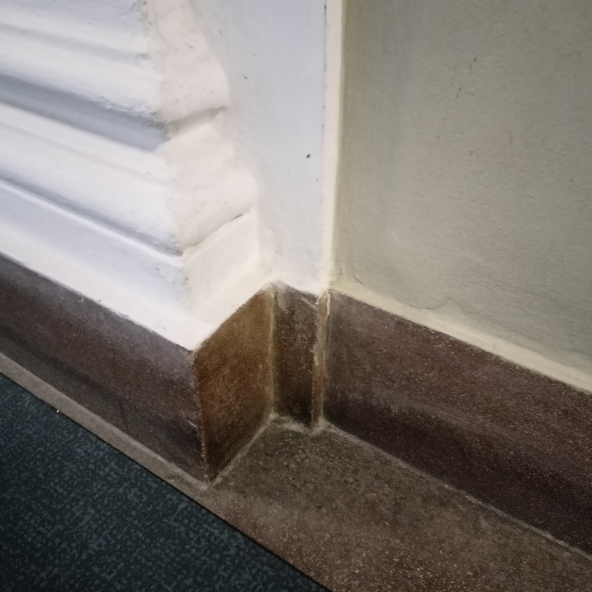 | 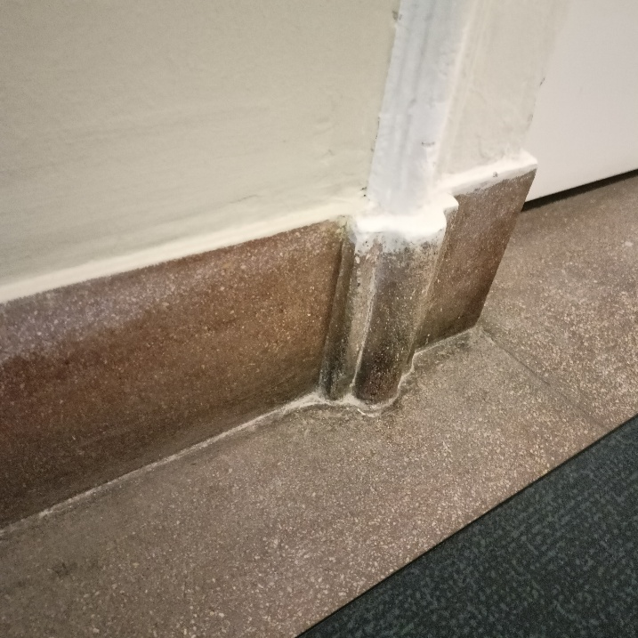
Fot. nr 1 | Fot. nr 2

